华南师大第七届教学节：赵艺教授教学改革专场讲座在音乐学院精彩开讲
2025 年 11 月20日下午，华南师范大学第七届教学节——音乐学院系列活动之 “教育强国之路：教育教学改革创新之路” 专场讲座在音乐学院举办。讲座由本科生院副院长赵艺教授主讲，音乐学院书记余庆、院长孔义龙、副院长王朝霞出席，众多专任教师参与，共探教育教学改革创新路径。讲座开始前，王朝霞副院长致辞。她指出，教学改革是学院提升人才培养质量、推动学科发展的核心动力，此次讲座为老师们搭建了学习前沿教育理念、创新教学方法的优质平台，对音乐学院落实立德树人根本任务、探索特色教学改革路径具有重要指导意义，希望教师们将所学转化为教学实践。赵艺教授的讲座围绕以下内容开展：一是教育改革要锚定改革方向，将国家需求与学校发展同频；二是在人才培养体系方面要聚焦聚焦未来与质量保障；三是，在教师专业发展上，要强调教研力与实践创新并重。
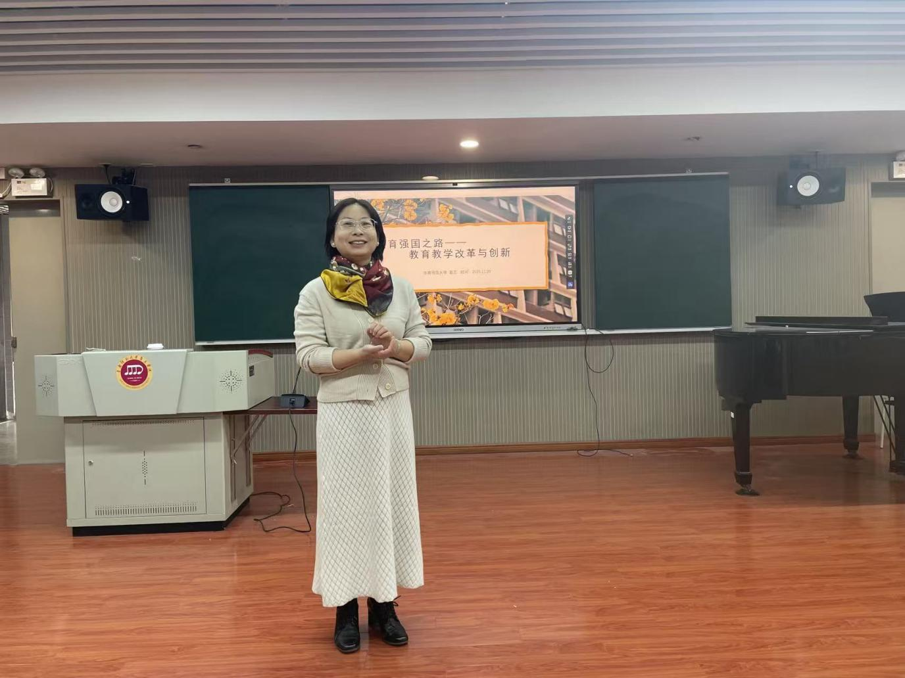

近年来，音乐学院的人才培养成绩有目共睹，正是有一大批老师专注教学，关注教研，对高等教育高质量发展有清醒的认识和追求。讲座中，音乐学院专任教师全程专注，纷纷表示对教学改革的系统性、专业性有了更深刻认知，在人才培养目标、课程体系建设、师范认证、教研能力提升等方面收获颇丰，将把所学融入教学实践，助力学院教育教学高质量发展。此次讲座不仅是华南师范大学第七届教学节的重要组成，更为音乐学院乃至全校的教学改革提供了前沿理念与实践路径，对学校落实教育强国战略、提升本科教育质量、培养新时代人才具有重要推动作用，助力学校在教育强国建设中展现华师担当、贡献华师智慧。

撰稿：郑莹洁
审核：王朝霞

